徵求領用波型產生器一式(財產編號3-10-05-08-0013-970000001，採購日期097/07/11)，因已無計畫需求，且已逾使用年限(使用年限5年)，有需求單位請於106/1/30 (星期一) 前，電洽燃材組董曉明先生( 電話分機：6611) ，若無領用，將逕行辦理報廢。

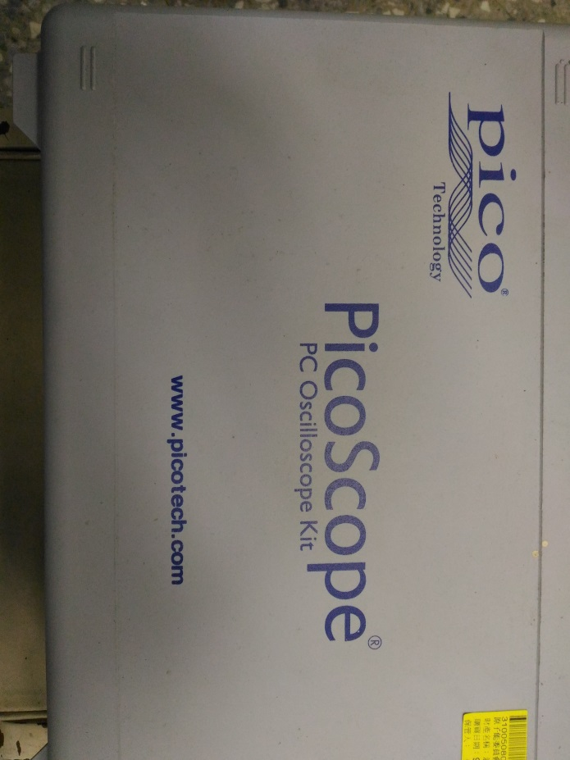

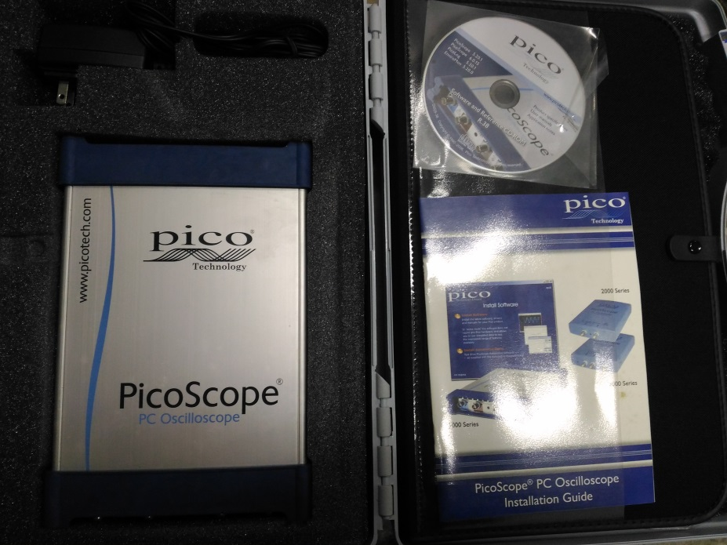
儀器、光碟與說明書

